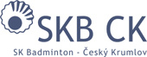
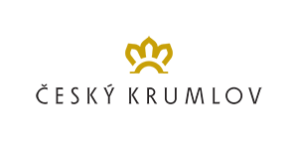
JARNÍ PRÁZDNINY
Společné badmintonové soustředění BK Baníku Most, Badmintonu Rychnov nad Kněžnou, TJ Chemičky Ústí nad Labem a SKB Český Krumlov

Prohlášení o zdravotní způsobilosti (odevzdat při nástupu):

Prohlašuji, že můj syn / dcera: ……………………….…………………………., nemá žádné závažné či jiné zdravotní problémy, které by mu zabraňovaly v plnohodnotném absolvování soustředění konaného v Českém Krumlově od 26. 2. do 3. 3. 2023 a které by ho/ji mohly jakýmkoliv způsobem ohrozit.
U mého dítěte se projevují následující chronické problémy (alergie, astma, …):
* ………………………………………………………………………………………………………………………………………………

a dlouhodobě užívá následující léky:
………………………………………………………………………………………………………………………………………………

V ………………………………….

Dne ………………………………

Podpis zákonného zástupce:

(* vyplňte pouze, je-li nutné)

